# Conceptos y comandos básicos de la replicación en bases de datos NoSQL.

Actividad 2 – Unidad 2

**Nombre de los estudiantes**

Santiago Herrera Rocha

**Docente**

Jorge Isaac Castañeda Valbuena

CORPORACIÓN UNIVERSITARIA IBEROAMERICANA

INGENIERÍA DE SOFTWARE, FACULTAD DE INGENIERÍA

BASES DE DATOS AVANZADAS

Bogotá, D.C.

01 de diciembre de 2024

# Resultados de las Pruebas de Replicación

## Preparación del entorno de pruebas

* Creación de directorios para los nodos de replicación

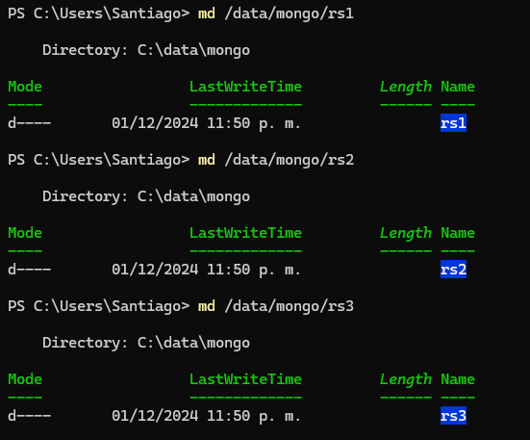

* Creación del nodo “rs1” en el puerto 27017 para el replication set “rs0”

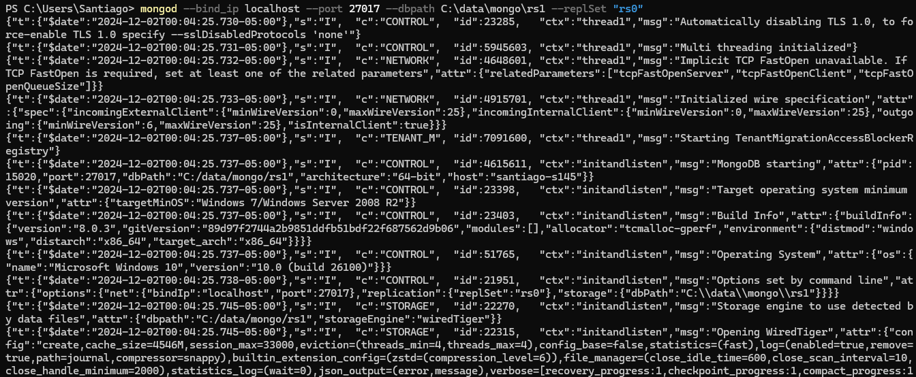

* Creación del nodo “rs2” en el puerto 27018 para el replication set “rs0”

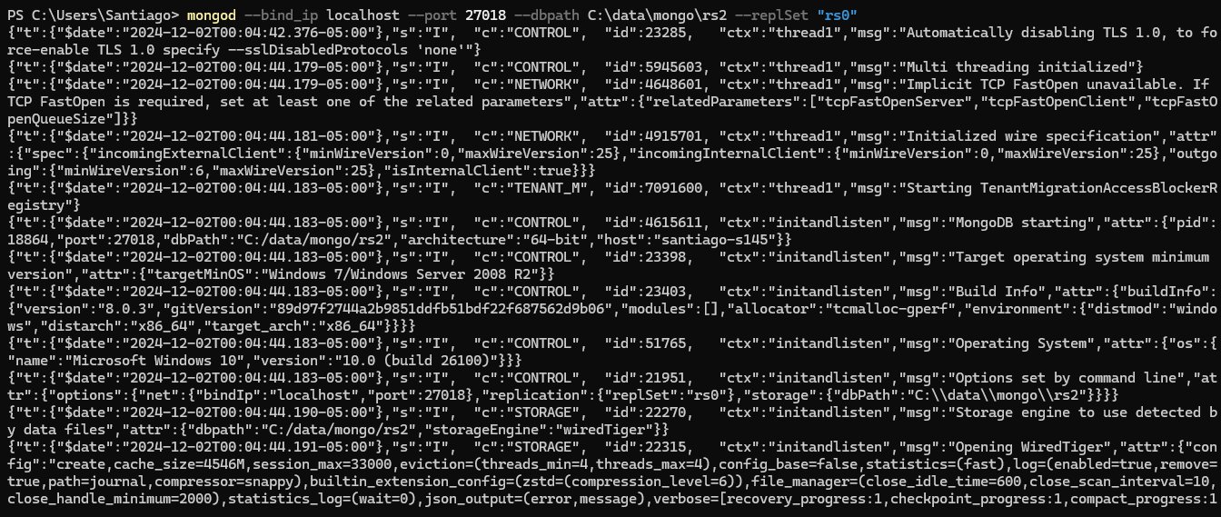

* Creación del nodo “rs3” en el puerto 27019 para el replication set “rs0”

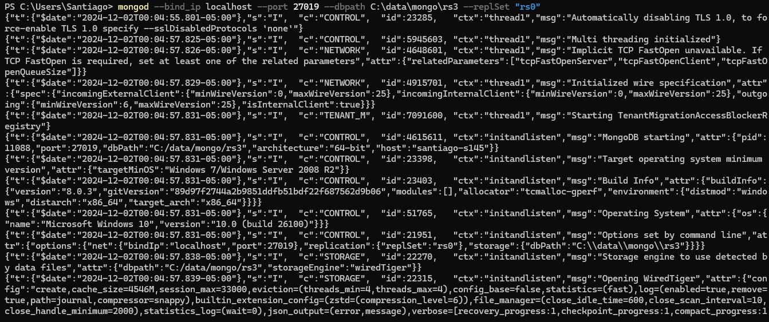

* Conectarse al nodo 1 en el puerto 27017

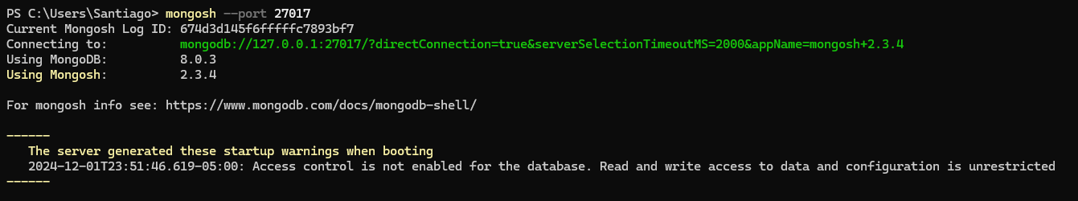

* Iniciación del replication set “rs0” con todos los nodos miembros (primario y secundarios)

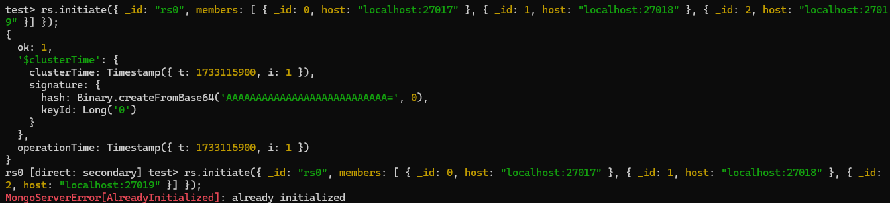

* Ver estado del set “rs0” donde se ve su información y sus miembros

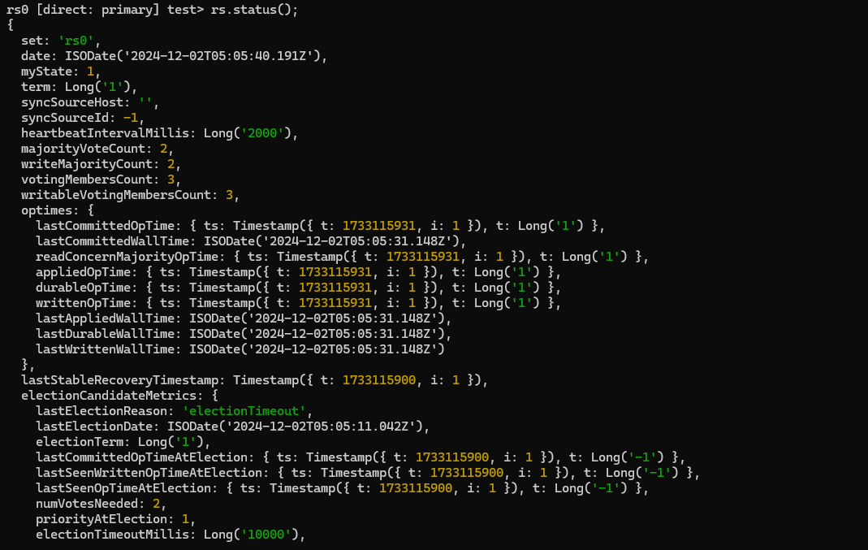

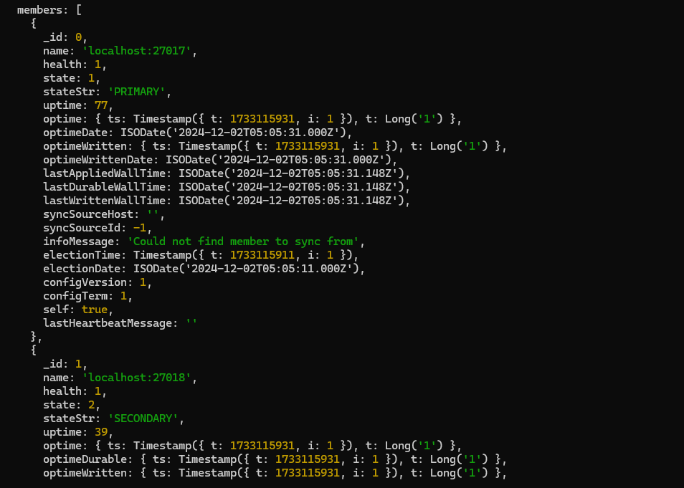

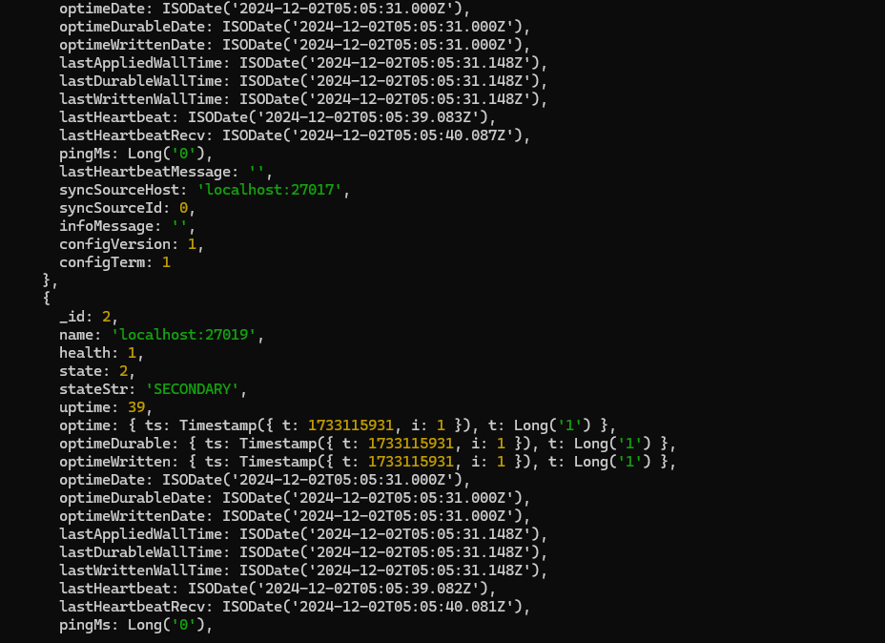

## Resultados de las Pruebas

* 1. **Caso de Prueba 1: Verificar replicación exitosa**

**Objetivo:** Comprobar que los datos insertados en el nodo primario son replicados correctamente en los secundarios.

**Evidencias:**

* 1. Captura del comando ejecutado para insertar el documento en el nodo primario:
  2. Capturas de los nodos secundarios mostrando que el documento aparece replicado: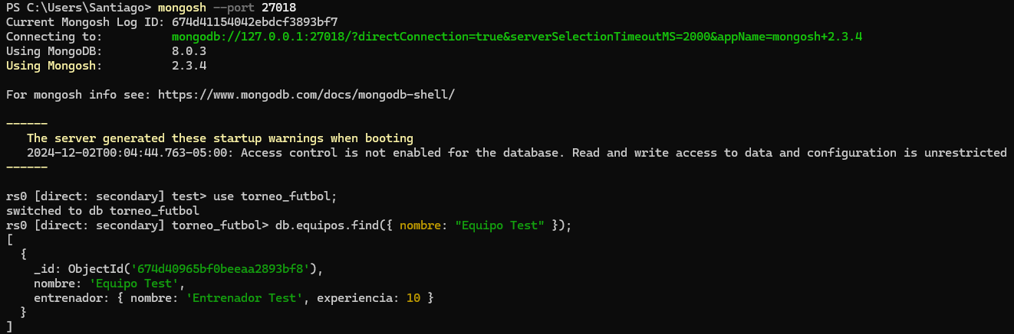

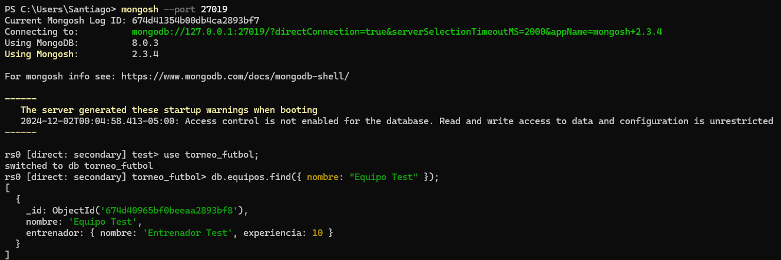

**Análisis:** El documento insertado en el nodo primario aparece correctamente en ambos nodos secundarios, demostrando que la replicación funciona según lo esperado.

* 1. **Caso de Prueba 2: Simular failover automático**

**Objetivo:**  
Verificar que, tras detener el nodo primario, uno de los secundarios asume el rol de primario automáticamente.

**Evidencias:**

* 1. Captura de la ejecución del comando para detener el nodo primario (taskkill).

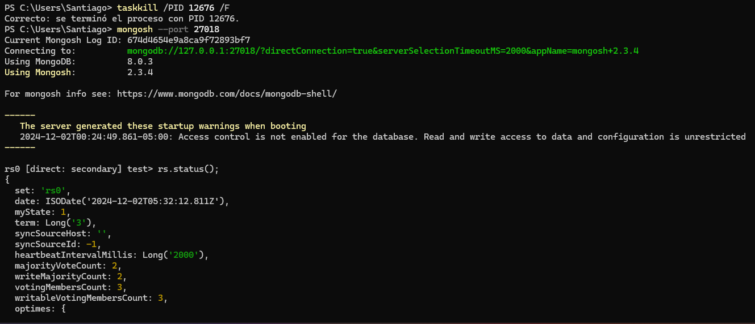

* 1. Captura del comando rs.status() ejecutado en los nodos secundarios:

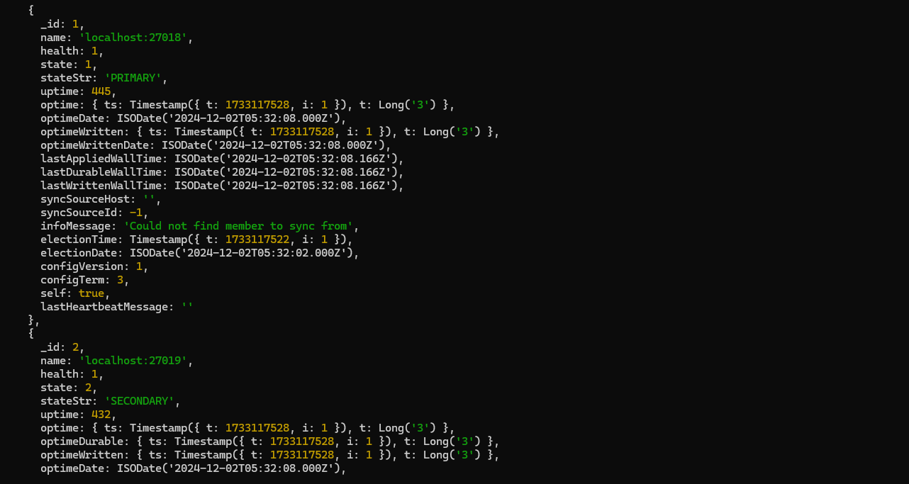

**Análisis:** El sistema realizó el failover automáticamente en menos de 10 segundos. El nuevo primario asumió su rol sin interrupciones perceptibles en el sistema.

* 1. **Caso de Prueba 3: Verificar consistencia de datos después del failover**

**Objetivo:**  
Garantizar que la replicación continúa tras la transición del primario.

**Evidencias:**

* 1. Captura del comando ejecutado para insertar un documento en el nuevo primario:

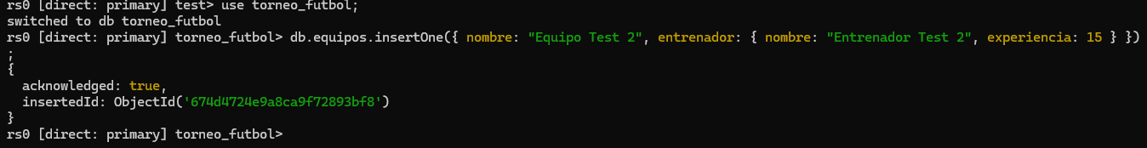

* 1. Capturas de los nodos secundarios mostrando que el nuevo documento se replicó correctamente: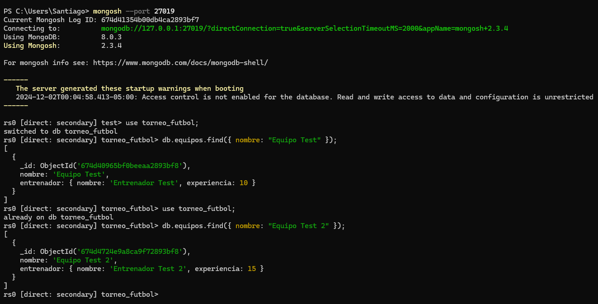

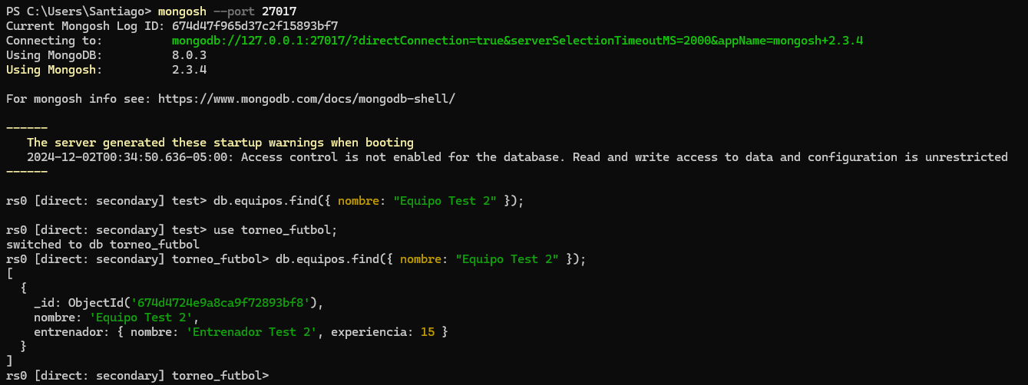

**Análisis:** Los nodos secundarios reflejan correctamente los datos insertados en el nuevo primario, lo que demuestra que el sistema mantiene consistencia tras un failover.